**МИНИСТЕРСТВО ЦИФРОВОГО РАЗВИТИЯ СВЯЗИ И МАССОВЫХ КОММУНИКАЦИЙ**

**Ордена Трудового Красного Знамени**

**Федеральное государственное бюджетное образовательное учреждение высшего образования**

**«Московский технический университет связи и информатики»**

Кафедра «Математическая кибернетика и информационные технологии»

**Отчет по практической работе**

по дисциплине «Введение в информационные технологии» на тему:

Основы выборки SQL

Выполнил: студент группы БПИ2401 Страков Дмитрий

Проверил: Мкртчян Грач Маратович

Москва

2025

**1. Цель работы:**

Изучить основы выборки SQL

**2. Ход работы:**

Перед созданием дополнительной таблицы хочу отметить, что в условии присутствует опечатка, а именно поле shop_id по логике должно ссылаться на поле id таблицы shop, но вместо этого оно ссылается на product. Я этот момент исправил. Теперь перейдем к заполнению таблицы.

INSERT INTO worker (worker_id, shop_id, name, salary, position) VALUES

(1, 1, 'Владислав', 50000, 'Кассир'),

(2, 1, 'Влад', 55000, 'Менеджер'),

(3, 2, 'Слав', 60000, 'Директор'),

(4, 2, 'Славовлад', 45000, 'Кассир');

Теперь приступим к сортировки.

SELECT * FROM worker ORDER BY salary DESC;

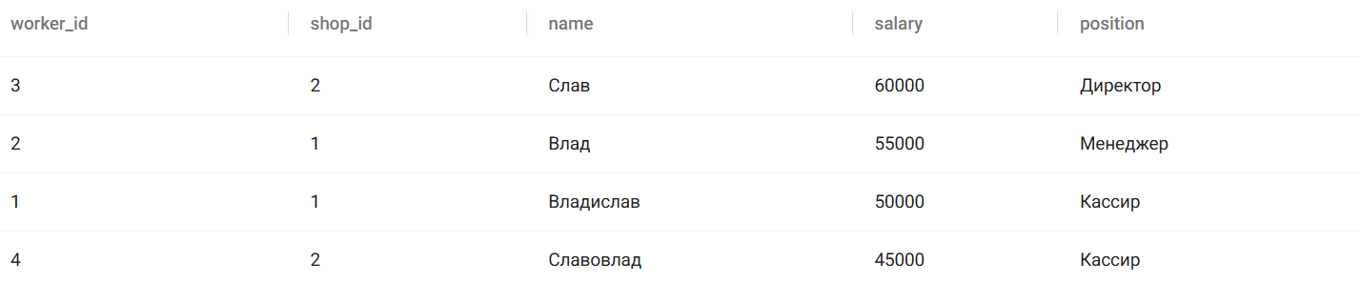

SELECT shop_id, COUNT(*) AS employee_count

FROM worker

GROUP BY shop_id

ORDER BY employee_count DESC;



SELECT MIN(salary) AS min_salary, MAX(salary) AS max_salary FROM worker;



SELECT shop_id, SUM(salary) AS total_salary

FROM worker

GROUP BY shop_id

ORDER BY total_salary DESC;



**3. Вывод:**

В ходе работы я познакомился с основами выборки SQL.